МІНІСТЕРСТВО ОСВІТИ І НАУКИ УКРАЇНИ

Національний аерокосмічний університет ім. М. Є. Жуковського «Харківський авіаційний інститут»

Радіоелектроніки, комп’ютерних систем та інфокомунікацій

Комп’ютерних систем, мереж та кібербезпеки

**Лабораторна робота**

з дисципліни «Системне програмування»

на тему: «Створення Universal Windows Application для Windows 10 на базі UWP»

|  |  |
| --- | --- |
| Виконав: студент 3 курсу групи № 515ст1  напряму підготовки (спеціальності) | |
| 123 Комп’ютерна інженерія | |
|  | |
| (шифр і назва напряму підготовки(спеціальності)) | |
| Браницька А. Д. | |
| (прізвище й ініціали студента) | |
| Прийняв: асистент Мозговий Н. В. | |
|  |  |
| (посада, наукова ступінь, прізвище та ініціали) | |
| Національна шкала: __________ | |
| Кількість балів: _____ | |
| Оцінка: ECTS _____ | |

Харків – 2020

**Постановка задачи:**

Необходимо создать оконное приложение, которое будет построено на базе проекта Universal Windows Application. Данное приложение должно будет включать 3 страницы:

* Стартовая, построенная на базе одного из трех типовых элементов управления (выбрать согласно варианту задания).
* Страница с информацией о разработчике.
* Страница с реализацией, указанной в варианте задания, функции.

**Выполнение работы:**

1. Интерфейс выполнен на XAML
2. Интерфейс выполнен на базе Hub Control. Каждый из пунктов задания доступен по отдельному пункту. Переключение между ними выполняется по выбору пользователя

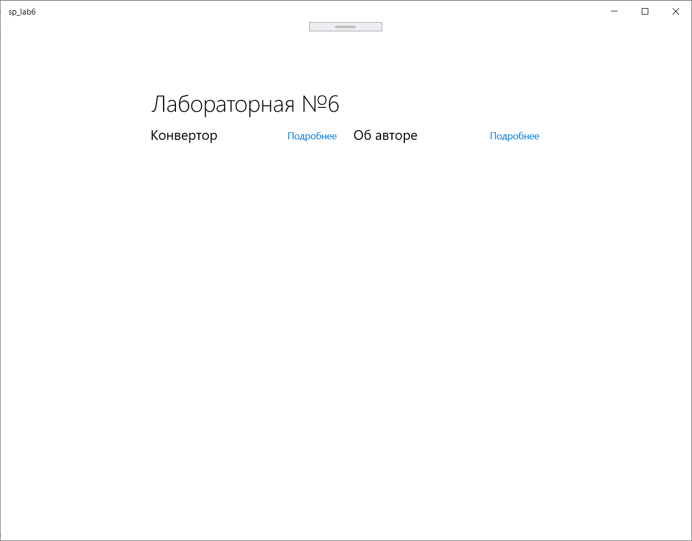

Рисунок 1 – Главная страница

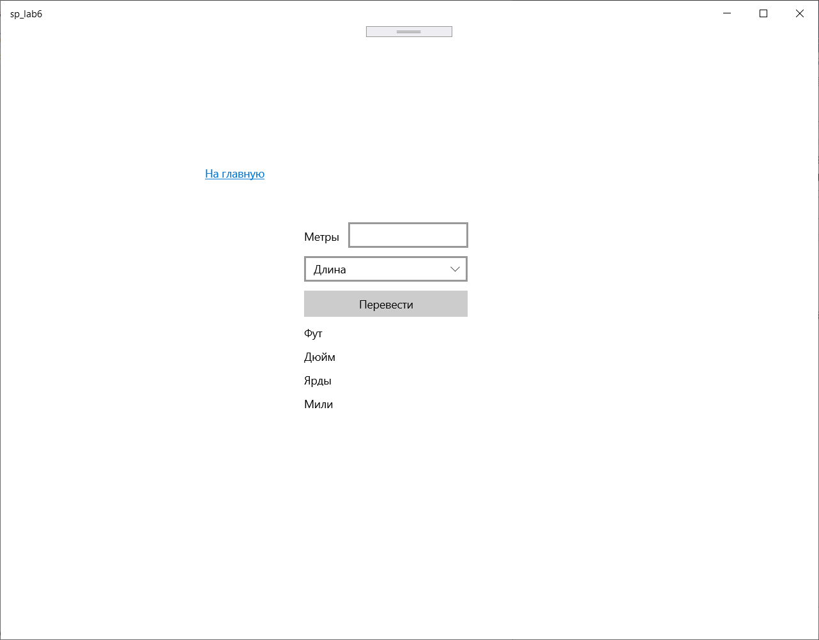

Рисунок 2 – Страница «Конвертор»

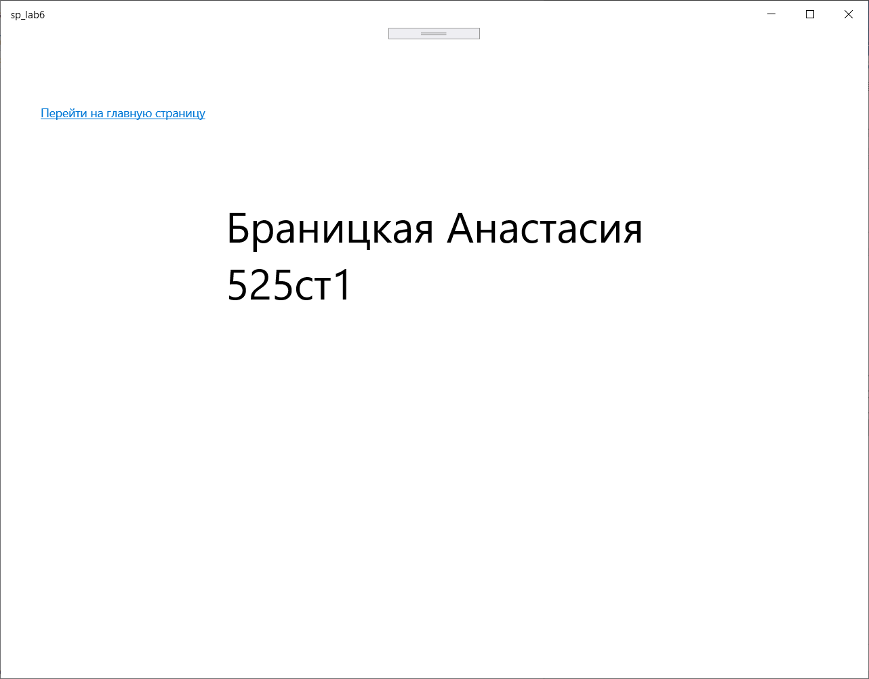

Рисунок 3 – Страница «Об авторе»

**Вывод:**

В ходе выполнения лабораторной работы было создано оконное приложение, которое построено на базе проекта Universal Windows Application. Данное приложение включает 3 страницы:

- Стартовая, построенная на базе Hub Control

- Страница с информацией о разработчике.

- Страница с реализацией конвертера величин